TÁJÉKOZTATÓ
ELEKTRONIKUS HÍRKÖZLŐ ESZKÖZ ÚTJÁN TÖRTÉNŐ HITELEZŐI TÁJÉKOZTATÓ MEGTARTÁSÁRÓL

Tisztelt Hitelező!
A jelen tájékoztató lépésről lépésre vezeti Önöket végig az online hitelezői tájékoztató megtartásához kapcsolódó Zoom használatán, illetve az azonosítás, valamint a gyűlésen a hitelezői részvétel gyakorlásának a folyamatán.
I. Belépés az online küldöttgyűlésbe
A gyűlési meghívót, annak érdekében, hogy a gyűlésen csak az arra jogosultak vehessenek részt a hitelezőknek részvételi szándék bejelentésekor megadott email útján kézbesítjük. A meghívó tartalmaz egy linket, amelyre rákattintva vagy azt a böngészőbe bemásolva kezdeményezheti a csatlakozást az online azonosításhoz majd hasonlóan a második meghívó esetében a gyűléshez.
A böngészőben a következő ablak várja:
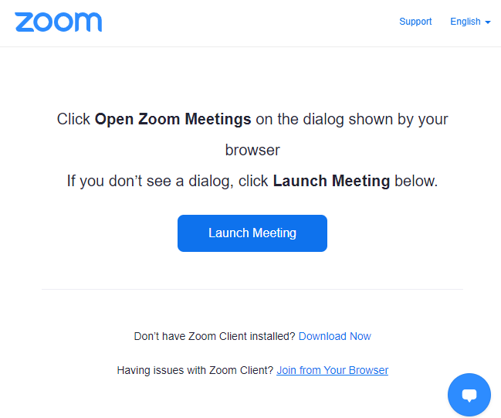
1) Ha Ön rendelkezik Zoom Meetings applikációval, kattintson a Launch Meeting gombra.
Ebben az esetben el fog indulni az applikáció és azon keresztül tud belépni.
2) Ha Ön nem rendelkezik Zoom Meetings applikációval, vagy nem tudja, hogy rendelkezik-e vele, kérem, hogy kattintson a Join from Your Browser gombra.
Ebben az esetben Ön a böngészőjén keresztül tud csatlakozni.

A) HA ÖN BÖNGÉSZŐVEL CSATLAKOZIK
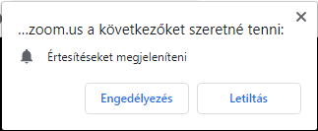
1. Engedélyek megadása
Ha Ön böngészővel csatlakozik, lehetséges, hogy a böngészője engedélyt fog kérni a mikrofonjához, kamerájához való hozzáféréshez, illetve ahhoz, hogy értesítéseket jelenítsen meg az Ön számára. Kérem, hogy engedélyezze.
2. Csatlakozás kérése
Kérem kattintson a Join Audio by Computer gombra.

B) HA ÖN SZÁMÍTÓGÉPES APPLIKÁCIÓN KERESZTÜL CSATLAKOZIK
1. Applikáció megnyitása
Kérem, kattintson a Zoom Meetings megnyitása gombra
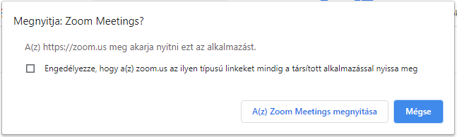
2. Csatlakozás kérése
Kérem kattintson a Join with Computer Audio gombra.

C) HA ÖN TELEFONON VAGY TABLETEN KERESZTÜL KÍVÁN CSATLAKOZNI
1. Ha még nincs telepítve önnél a Zoom applikáció
Ha Ön telefonon vagy tableten keresztül kíván csatlakozni, és még nem tette meg, mindenképpen telepítenie kell a Zoom applikációt.
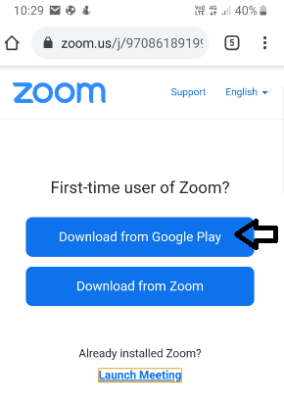
Kérem, hogy mindenképpen a saját telefonjának megfelelő alkalmazásboltot Google Play, App Store stb. válassza, és kövesse az ottani utasításokat.
2. Belépés
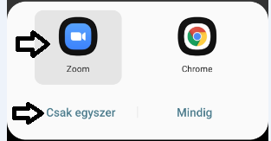
A telepítést követően vagy ha már eredetileg is telepítve volt Önnél az applikáció, a linkre kattintást követően a Zoom applikációval való megnyitást kell választania.
II. Várakozás a beengedésre, személyazonosság ellenőrzése
Elképzelhető, hogy a belépést követőan az alábbiak valamelyikével vagy akár többel találkozik:
1. A rendszer azt kéri, hogy várakozzon, amíg a szervező beengedi
Ebben az esetben kérem, várjon türelemmel, adatainak ellenőrzését követően a szervező az engedélyt meg fogja adni.
2. Egy olyan előszobába jut, ahol kérni fogják, hogy igazolja a személyazonosságát
Erre az esetre kérem, hogy készítse elő és kérésre mutassa fel részvételi szándék bejelentésekor megküldött igazolvány másolattal egyező igazolványát, és diktálja be az ügyintéző által kért személyes adatait.
3. A rendszer Öntől egy jelszót kér
Ebben az esetben írja be a meghívóban található hatjegyű jelszót (password).
Ezt követően részt vehet az azonosításon vagy a második meghívót követően az ülésen.

III. Alapfunkciók
1. A kamera és mikrofon be és kikapcsolása
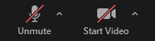
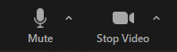
A képernyő alján található gombok segítségével kapcsolhatja ki és be a mikrofont, illetve a kamerát. Kérem, hogy a mikrofont csak arra az időre kapcsolja be, amíg hozzászól az üléshez. Kérem, hogy erre irányuló igényét jelentkezéssel jelezze az ülés vezetőjének.
Elképzelhető, hogy a mikrofont csak az ülés vezetője engedélyével lehet bekapcsolni, vagy csak az ülés vezetője tudja bekapcsolni.
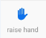
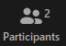
2. Jelentkezés
Az ülésen hozzászólásra jelentkezni a jelentkezés (raise hand) gombbal lehet. Ez a gomb a Participants menü megnyitását követően válik elérhetővé. Ugyanitt látható, hogy kik vesznek részt az ülésen, ki jelentkezett, illetve ki, hogyan szavaz az éppen aktuális nyílt szavazás során.
A jelentkezést az ülés levezetője a jelentkezések sorrendjében látja, és ennek megfelelően fogja az ülésvezetés szabályainak megfelelően megadni a szót.
3. Szavazás,
Amennyiben az ülésen nyílt szavazásra vagy ajánlásra kerül sor. Ebben az esetben a levezető, vagy az általa felkért személy ismertetni fogja a szavazásra felteendő kérdést és kérni fogja, a résztvevőket, hogy szavazzanak.
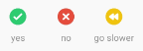
Szavazásra és ajánlásra szintén a Participants menü megnyitását követően nyílik lehetőség az igen (yes), nem (no) gombokkal. Ha valaki tartózkodni szeretne, azt bármely más gomb megnyomásával teheti meg. Amelyik szervezet esetében több résztvevő van ott csak egy fő szavazzon. (ezt a szakértő ellenőrzi)
A szavazatok számát a rendszer automatikusan összesíti, amelyet a jegyzőkönyvben rögzítünk.

